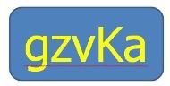  

presenteert

in samenwerking met

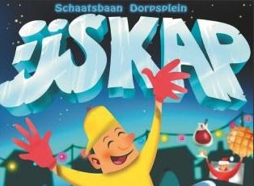

***ALTERNATIEVE "NIEUWJAARSDRINK"***

***ZONDAG 4 JANUARI 2015***

*DORPSPLEIN KAPELLEN*

*van 11 uur tot 13 uur*

Mits voorleggen van het logo van de Facebookgroep “gzvKa” **“Ge zijt van Kapellen als …**” krijg je volgende voordelen :

**- een schaatsbeurt aan de HALVE PRIJS voor 3 € in de plaats van 6 €**

**- een KORTING van 0,50 € op alle consumpties in de cafetaria**

- en de kans om "oude" en "nieuwe" bekenden in een prettige sfeer het beste toe te wensen voor het nieuwe jaar !

 Dit logo kan je ook downloaden via de website **www.gzvka.be**